Схема ограждения «Арбата» на время проведения
праздничных мероприятий День Победы,
9 мая с 8:00 до 22:00

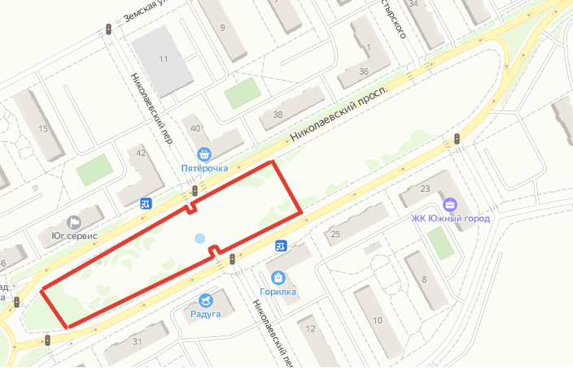
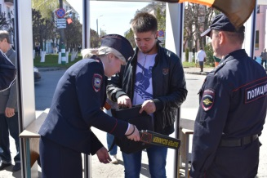
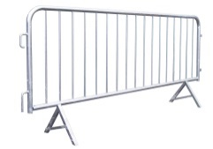
Арочный металлодетектор

Вариант ограждения
по периметру территории
проведения мероприятия

Схема организации дорожного движения на время проведения
праздничных мероприятий День Победы,
9 мая с 10:00 до 12:00 и с 17:00 до 22:00
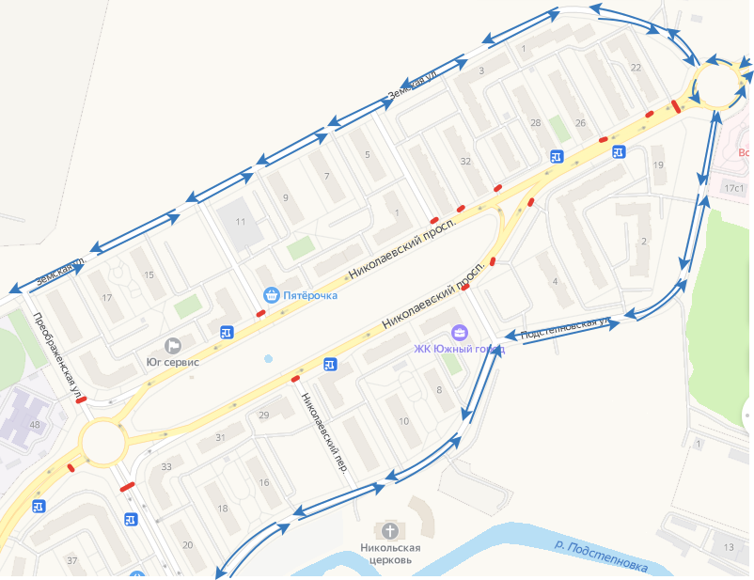
Движение автотранспорта

Места перекрытия
автомобильных дорог

Схема организации дорожного движения на время проведения
праздничных мероприятий День Победы,
9 мая с 12:00 до 17:00
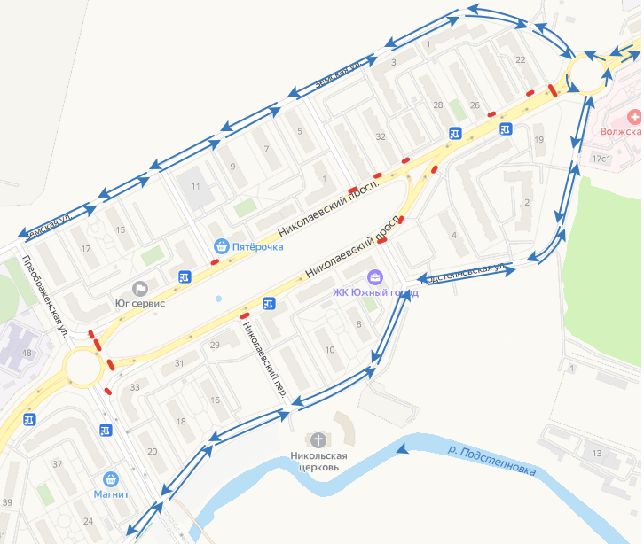
Движение
автотранспорта

Места перекрытия
автомобильных дорог

